CONGRUENCIAL MULTIPLICATIVO

1. Se ingresa una semilla

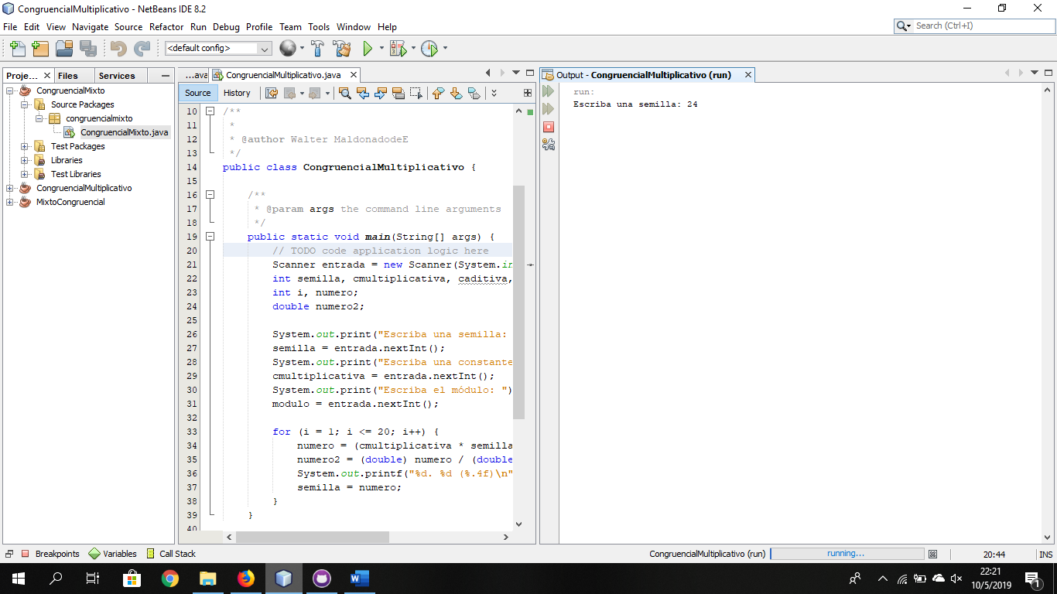

1. Se ingresa una constante multiplicativa

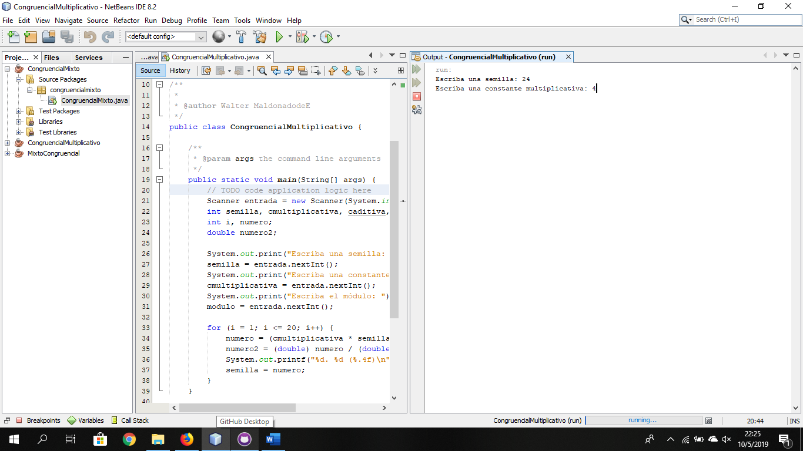

1. Se ingresa un modulo

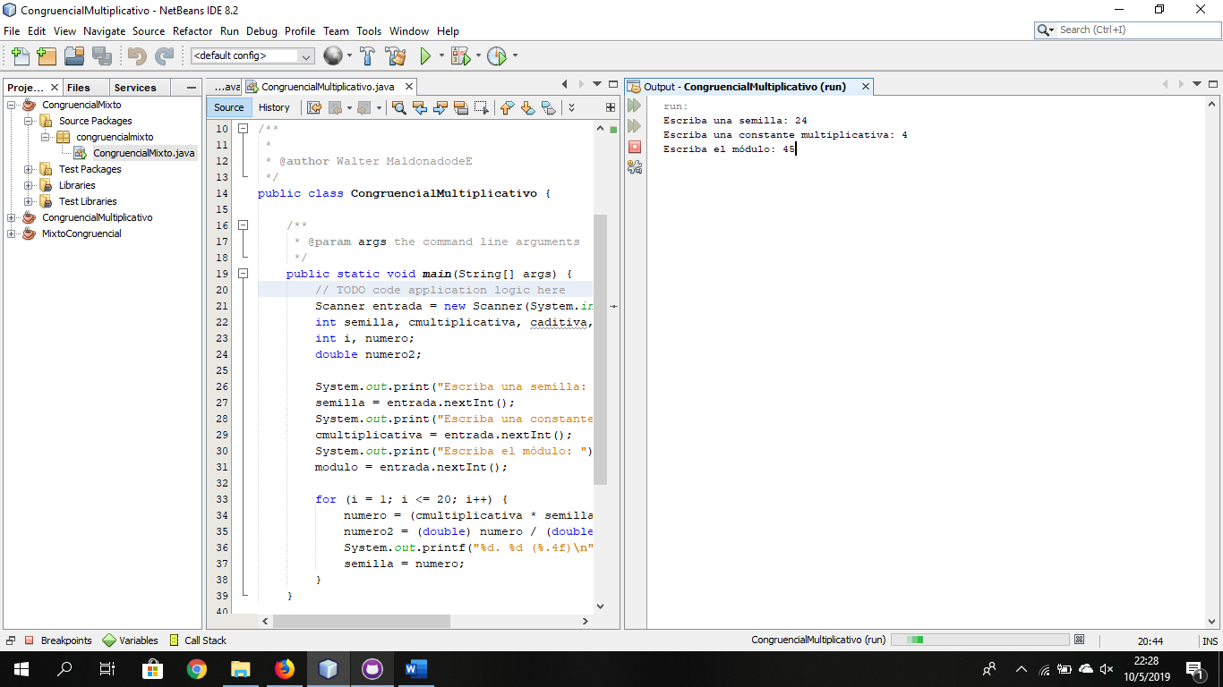

1. Resultados

